Catch that ruler!
Bezug zu Kompetenzerwartungen | Diese Aufgabe eignet sich als Hinführung zur Kompetenzerwartung 8.2.1, da die Schülerinnen und Schüler das komplexe Zusammenwirken von Sinnesorganen, Nervensystem und Erfolgsorganen bei der Reaktion des Organismus auf Reize experimentell erfahren.
Zeitlicher Rahmen | 20 Minuten
Ressourcen | Lineal, möglichst 40 cm lang
Durchführung | Die Schülerinnen und Schüler ermitteln durch ein einfaches Experiment ihre Reaktionszeit.  Die dabei gewonnenen Daten können verwendet werden, um im weiteren Unterrichtsverlauf die Länge der Reaktionszeit mit den komplexen Abläufen im menschlichen Körper von der Aufnahme des Reizes im Sinnesorgan Auge bis zur Muskelkontraktion in der Hand zu erklären.
Anregungen und Tipps | Für den Lernbereich „Informationsaufnahme und -verarbeitung beim Menschen“ finden Sie bei „Bayern bilingual“ auch die für mehrere Unterrichtsstunden konzipierte Sequenz “We’re all ears!“, die sich an “Catch that ruler!” anschließen lässt.
Materialien | AB 1 Catch that ruler!  LH 1 Fachvokabular mit Hinweisen zur Aussprache
Autor | Sebastian Reitzenstein, Geschwister-Scholl-Gymnasium, Röthenbach/Peg.

Stundenverlauf: Catch that ruler!
 | Struktur | Erläuterung
Unterrichtsverlauf: Catch that ruler! | Einstieg | Realgegenstand: Lineal  “Normally, we measure short distances using a ruler. Today, however, you’re going to measure time with this ruler – your own reaction time in fact!”  Tafelanschrift: How to measure reaction times with a ruler
 | Erarbeitung | Arbeitsblatt “Catch that ruler!”  Die Schülerinnen und Schüler führen angeleitet durch das Arbeitsblatt das Experiment “Catch that ruler!” eigenständig durch und notieren ihre Messergebnisse.  Anschließend werten Sie das Experiment aus, indem sie für die einzelnen Fallstrecken aus einem Graphen die entsprechende Reaktionszeit ableiten und den Medianwert der Reaktionszeiten bestimmen. Eine Medianbestimmung empfiehlt sich hier, da der Median, anders als der Durchschnittswert, unabhängig von einzelnen Ausreißern ist.  Hinweis: Die Reaktionszeit in Sekunden lässt sich aus der Wegstrecke d in Metern und der Fallbeschleunigung g = 9,81 m/s² berechnen gemäß:  $$t=\sqrt{\frac{2d}{g}}$$  Mögliche Ergänzung: Einige Versuchspersonen werden während des Experiments bewusst abgelenkt. Anschließend kann quantifiziert werden, wie viel länger die Reaktionszeit unter Ablenkung ist.

LH 1 Fachvokabular

Englisch | Aussprache (BrE) | Deutsch
to align | əˈlaɪn | ausrichten
assessor | əˈsesə | hier: Versuchsleiter*in
elbow | ˈelbəʊ | Ellbogen
index finger | ˈɪndeks ˌfɪŋɡə | Zeigefinger
median | ˈmiːdiən | Medianwert
to release | rɪˈliːs | loslassen
subject | ˈsʌbdʒekt | hier: Versuchsteilnehmer*in
thumb | θʌm | Daumen
vertically | ˈvɜːtɪkli | senkrecht
to work out | ˌwɜːk ˈaʊt | herausfinden, berechnen
wrist | rɪst | Handgelenk

AB 1 Catch that ruler!

Material needed: ruler (30 or 40 cm long)

Procedure: The person to be tested, the subject, sits near the edge of a table, resting their elbow on the table so that their wrist extends over the side. A second person, the assessor, holds the ruler vertically in the air between the subject's thumb and index finger, but not touching. Align the zero mark with the subject’s fingers. The subject says when they are ready. Without any warning, the assessor releases the ruler. The subject must catch it as quickly as possible. Record the distance the ruler falls in centimetres. Repeat several times.
Source: http://www.topendsports.com/testing/tests/reaction-stick.htm [modified and abridged; 24.02.2017]

Observation:
Trial | 1 | 2 | 3 | 4 | 5 | 6 | 7 | 8 | 9
Distance [cm]

Analysis: 1) Using the graph below, work out the subject’s reaction time for each trial.
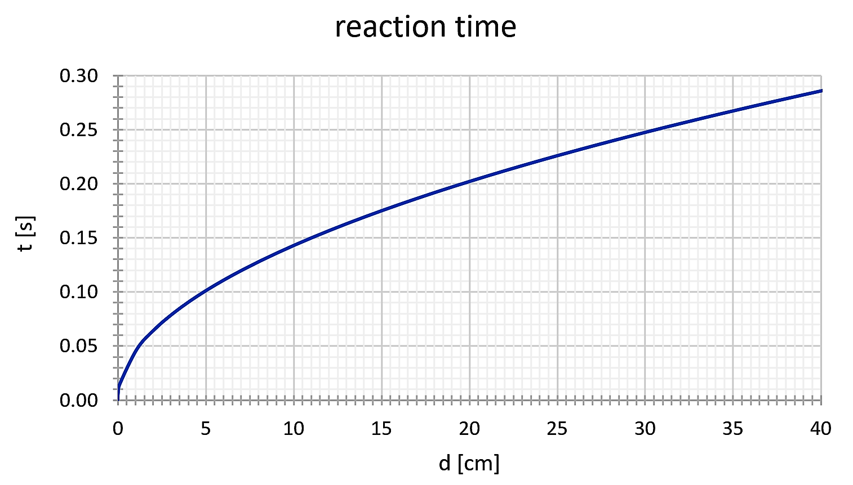
2) Find the median reaction time by crossing out the highest and lowest values repeatedly, until only one value is left: the median reaction time.

trial | 1 | 2 | 3 | 4 | 5 | 6 | 7 | 8 | 9
reaction time [s]

